Содержание
Введение 3
Глава 1. Теоретические основы изучение спроса и предложения 5
1.1.Спрос и предложение 5
1.2. Сущность и эластичность спроса 11
1.3. Кривая предложения………………………………………………………..11
Глава 2. Равновесие совокупного спроса и совокупного предложения и его особенности в России 19
2.1.Практическое применение теорий эластичности на различных типах рынка 19
2.2 Формирование макроэкономического равновесия под влиянием современных механизмов денежной трансмиссии……………………………22
Заключение 26
Список использованной литературы 27

Введение
Актуальность исследования. Равновесие считается одним из важнейших вопросов в экономической политике и теории. Принимая во внимание положения теории о системах, обладающей способностью к нормальному функционированию, устойчивости считается равновесная структура, компоненты которой не мешают друг другу и находятся в сбалансированном виде. Системы характеризуются наличием механизма саморегуляции. Эта функция позволяет поддерживать и достигать равновесие. Данный механизм присущ и национальной экономике как экономической структуре.
Макроэкономическое равновесие достигается путем поиска устраивающего всех выбора. При этом применение ограниченных ресурсов (капитала, земли, труда) для производства разных товаров уравновешено с распределением их между всеми членами общества.
Макроэкономическое равновесие – это пропорциональность и сбалансированность главных экономических параметров. Таким образом, формируется ситуация, при которой субъекты хозяйственной деятельности не ощущают стимулов к изменению существующего положения. Другими словами, это обозначает, что между потреблением и производством, ресурсами и их применением, производственными результатами и факторами, финансовыми и материально-вещественными потоками, спросом и предложением достигнута пропорциональность.
Целью курсовой работы является изучение спроса и предложение в социальном прогрессе.
Предметом исследования является изучение совокупного спроса и совокупного предложения в экономике социального прогресса.
Объектом курсовой работы является изучение спроса и предложения в экономике социального прогресса.
Задачами курсовой работы является:
- теоретические основы изучение спроса и предложения;
- равновесие совокупного спроса и совокупного предложения в экономике социального прогресса;
Методы исследования. В работе использован анализ, индукция, дедукция, сравнение.

Глава 1. Теоретические основы изучение спроса и предложения

1.1. Спрос и предложение
Спрос – это количество товара, которое хотят и могут приобрести покупатели за определенный период времени при всех возможных ценах на этот товар.[6, 10]
Понятие "спрос" отражает не только желание, но и возможность приобрести товар, т.е., как правило, подразумевает не просто потребность в каком-либо товаре, а платежеспособный спрос на этот товар. Если есть потребность в товаре, но отсутствует возможность приобрести товар, то отсутствует и спрос (платежеспособный спрос) на данный товар.
Закон спроса действует ограниченно в следующих случаях:
- при ажиотажном спросе, вызванным ожиданием покупателей повышения цен;
- для некоторых редких и дорогих товаров, покупка которых остается средством накопления (золото, серебро, драгоценные камни, антикварные изделия и т.п.);
- при переключении спроса на более новые и качественные товары;
Изменение количества товара, которое покупатели хотят и могут приобрести, в зависимости от изменения цены этого товара называют изменением величины спроса.
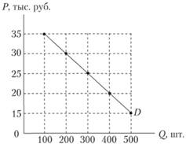
Рисунок 1 - График спроса[4, 47]
Если цена пылесоса снизится с 30 до 20 тыс. руб., то величина спроса на него возрастет с 200 до 400 шт. ежедневно, и наоборот.
Однако цена – не единственный фактор, оказывающий влияние на желание и готовность потребителей приобрести товар. Изменения, вызванные воздействием всех других факторов, кроме цены, называют изменением спроса. Все эти и другие факторы воздействуют как в сторону увеличения, так и в сторону уменьшения спроса.
К неценовым факторам относятся изменения:
- в доходах населения. Если доходы населения растут, то у покупателей возникает желание приобретать больше товаров вне зависимости от цен на них. Например, растет спрос на высококачественные одежду и обувь, товары длительного пользования, недвижимость и т.п.;
- в структуре населения. Например, увеличение рождаемости приводит к росту спроса на детские товары; старение населения влечет за собой увеличение спроса на лекарства, предметы ухода за пожилыми людьми;
- цен на другие товары. К примеру, повышение цен на говядину может привести к росту спроса на продукт-заменитель – мясо птицы и т.п.;
- вкусов потребителей, моды, привычек и т.п. и другие факторы, не связанные с ценой;
- в ожиданиях покупателей. Так, если они ожидают, что в скором времени цепа на товар снизится, то в данный момент они могут сократить свой спрос.
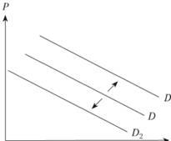
Рисунок 2 - Влияние неценовых факторов на спрос[4, 48]
На рисунке 2 влияние неценовых факторов на спрос может быть изображено как сдвиг кривой спроса вправо (рост спроса) или влево (снижение спроса). Где D, D1, D2 – опросы соответственно первоначальный, возросший, уменьшившийся
Предложение – это количество товара, которое хотят и могут предложить продавцы за определенный промежуток времени при всех возможных ценах на этот товар.[6, 21]
Закон предложения состоит в том, что при прочих равных условиях количество предлагаемого продавцами товара тем выше, чем выше цена этого товара, и наоборот, чем ниже цена, тем ниже величина его предложения.
На рисунке3 графически изображена зависимость между ценой товара и тем его количеством, которое продавцы готовы предложить на продажу. Движение вдоль кривой предложения называют изменением величины предложения. Если цена пылесоса повысится с 20 до 30 тыс. руб., то количество предлагаемых пылесосов увеличится с 200 до 400 шт. ежедневно, и наоборот.
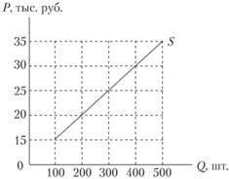
Рисунок 3 - График предложения:[4, 49]
S (англ. supply) – предложение; Р – цена; Q – величина предложения
Помимо цены на предложение оказывают воздействие и неценовые факторы, среди которых выделяются следующие:
-изменение издержек фирмы. Снижение издержек в результате, к примеру, технических нововведений или снижения цен на сырье и материалы приводит к росту предложения. Наоборот, рост издержек в результате повышения цен на сырье или введения дополнительных налогов на производителя вызывает уменьшение предложения;
- снижение налогов для производителей. Способствует стимулированию роста предложения, наоборот, уменьшение субсидий со стороны государства может привести к сокращению предложения;
- увеличение (сокращение) количества фирм в отрасли. Приводит к увеличению (уменьшению) предложения.

1.2. Сущность и эластичность спроса
Эластичность спроса имеет значение, как для корректирования деятельности компаний, так и для рынка продажи продукции. Его значение состоит в следующем:[1, 431]
-расчет необходимого уровня производства продукции предприятиями;
-изучение влияния всевозможных причин на поведение покупателей;
-планирование стоимости продукции;
-разработка планов для различных периодов времени с целью максимизации прибыли;
-моделирование поведения потребителей при колебании стоимости на некоторые виды товаров.
-анализ изменения спроса покупателей на товар при изменении, например, его цены, позволит предприятиям своевременно скорректировать количество производимых товаров и получить максимальный доход.
По поводу эластичности спроса Альфред Маршалл говорил: «Эластичность спроса велика при высоких ценах, велика или по крайней мере значительна при средних ценах, но по мере снижения цен сокращается и эластичность спроса, причем она постепенно вовсе исчезает, если падение цен настолько сильно, что достигается уровень насыщенности спроса».[21,95]
Кроме стоимости продукции на эластичность спроса влияние оказывает ряд неценовых факторов, а именно:
-рост или снижение покупательной способности;
-изменение стоимости сопутствующих и взаимодополняющих товаров;
-изменение вкусов и предпочтений покупателей;
-реклама товара;
-количество потребителей одного товара на рынке;
-действие государственных регулирующих органов;
-изменение количества потребителей, использующих данную продукцию.
Перекрестная эластичность спроса важна для предпринимателей. Именно правильная оценка колебаний спроса на товар помогает определить правильную стратегию ведения бизнеса.
Среди факторов, влияющих на спрос кроме цены, можно отметить стоимость так называемых товаров-заменителей или товаров, которые дополняют основной товар. Перекрестная эластичность спроса показывает относительное изменение уровня спроса на один товар при изменении цены на другой товар при прочих одинаковых условиях.
Если произошло изменение стоимости товара, а спрос на него остался прежним, то такая динамика говорит о неэластичном спросе. Если же цена на рынке изменилась незначительно, но при этом уровень спроса значительно понизился или вырос, то он является эластичным. [17,131]
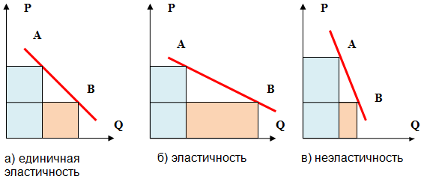
Рисунок 4 – Виды эластичности спроса[17,132]
Количество покупок продукции потребителями является основой динамики развития предприятия. Предельно важно обращать особое внимание на эластичность спроса, когда происходит определение цены на товар.

Существует три типа эластичности спроса:[17, 134]
-положительный. К положительному типу относят колебания интереса покупателей к товарам, которые могут заменять друг друга. Сначала потребители выбирают более дешевый товар. Однако повышение его стоимости ведет к понижению спроса на него и перехода к товару, который может его заменить. В результате этого стоимость этого продукта также возрастет. Чем больше товары могут заменить друг друга, тем выше уровень эластичности спроса;
-отрицательный. Отрицательная эластичность спроса типична для товаров, дополняющих друг друга. Это могут быть товары различных ценовых категорий. Если повышение цен коснется одного товара, то интерес к взаимодополняющему товару также заметно снизится. Повышение стоимости одного товара вызывает уменьшение заинтересованности покупателя в другом. Чем больше степень дополнения, тем больше отрицательное значение эластичности спроса;
-нулевой. Нулевой тип перекрестной эластичности показывает, что потребление одного товара не зависит от цены на другой.
Определяющее значение эластичность спроса имеет в борьбе с компаниями-монополистами. Прежде чем запустить производство нового товара, компания должна подтвердить расчетами, что на рынке имеется еще хотя бы один подобный продукт и эластичность спроса будет положительной.
Можно заранее планировать эластичность спроса. Примером может служить случай повышения стоимости газа. При этом резко возрос спрос на электрическую энергию.
Спрос и предложение, это два неразрывно связанных понятия в экономике. При планировании выпуска своей продукции и ее ценообразовании производители должны в первую очередь ориентировать на интерес покупателя к их продукции. [6,53]
Часто предприниматели в стремлении увеличить свою прибыль увеличивают стоимость своих товаров. При этом не берут во внимание колебания потребительского интереса. Потребители реагируют на это по-разному, но, как правило, спрос на него значительно снижается.
Именно расчет эластичности спроса помогает определить процент изменения спроса на что-либо, при изменении его стоимости. Исходя из этого, предприятиям можно рассчитывать темпы роста стоимости товара, которая позволит увеличить прибыль.

1.3. Кривая предложения
Предложением называется объем (сумма рыночных цен) благ, который продается на рынке в конкретный момент или период времени.[8, 51]
Закон предложения – это прямая зависимость цены и объема предложенного блага в определённый период времени. Он гласит, что при повышении цен будет расти и объем предложения, и наоборот со снижением цен будет сокращаться предложение.[8, 55]
Эта зависимость отражается на графике кривой предложения S, где S (supply) — предложение, Р (price) — цена, Q (quantity) — объем.

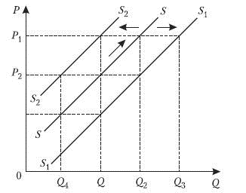
Рисунок 5 – Кривая предложения[9, 411]
Кривой предложения является выражение связи между ценой блага на рынке и объемом предложенного блага продавцами на графике. В большинстве случаев кривая предложения «восходящая» или «вогнутая».
Основные элементы, на которых базируется кривая предложения:[12,157]
-Затраты на производство, представлены ценой на ресурсы и техническим прогрессом;
-Производственные технологии, если они усовершенствованы, то понижаются производственные затраты, растет выпуск благ, соответственно увеличивается предложение;
-Цены на ресурсы;
-Цены благ-заменителей, поскольку они являются продуктами одного процесса производства, значит при повышении цены на один, увеличится цена второго;
-Количество производителей, их увеличение предполагает больший объем предложения;
-Количество потребителей;
-Государственные налоги и субсидии. При увеличении ставок налогов объемы производства уменьшаются, а при наличии субсидий производство расширяется;
-Государственная политика предполагает, что при отказе от квот и таможенных пошлин на импорт, будет увеличиваться предложение благ;
-Особые факторы, например природные условия.
Предложение будет меняться тогда, если изменится хотя бы один из факторов, которые на него влияют, не включая цену блага.
1. Движение по кривой предложения означает реакцию производителей на изменение цены на благо при других равных условиях, а также отражает изменение объема, которое производители в состоянии продать.[23,174]
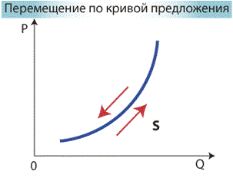
Рисунок 6 – Перемещение по кривой предложения[23,174]
Такое движение вдоль кривой предложения предполагает, что при изменении объема благ, в случае если ни один из факторов, которые влияют на кривую не меняется, цена на благо меняется.
2. Сдвиг кривой предложения показывает реакцию производителей на изменение неценовых факторов и отражает изменение предложения. Изменение предложения означает, что меняется тот объем благ, который производители в состоянии продать.
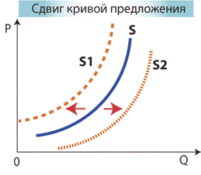
Рисунок 7 – Сдвиг кривой предложения[23,178]
Если кривая смещается вправо – это свидетельствует о расширении предложения блага, а если смещается влево – означает, что предложение сокращается.[19,213]
Фактор времени, период когда производители могут регулировать объем выпуска в зависимости от изменений цены, имеет важное значение для эластичности кривой предложения.
1. В мгновенный период, когда товар произведен и находится на рынке, предложение может быть абсолютно неэластичным.
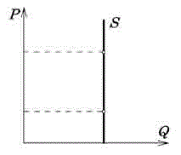
Рисунок 8 – Неэластичное предложение[16,23]

Продавцы из-за недостатка времени не в силах увеличить объем блага на рынке, и следовательно при увеличении цены блага, его предложение расти не будет. Но если благо скоропортящееся и его обязательно надо продать, неважно по какой цене, в таком случае предложение так же будет абсолютно неэластичным.
2. В случае, когда благо еще не произведено, и только производители решают какой объем выпускать, при этом не в силах изменить свое оборудование производители действуют в короткий период.
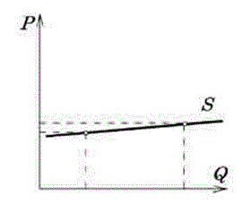
Рисунок 9 – Кривая предложения по минимальным ценам[16,25]
Кривая предложения меняет форму в зависимости от минимальных цен, по которым производители хотят выпускать продукцию и от возможности увеличить выпуск свыше минимального объема. Предложение будет высокоэластичным, когда производители могут увеличивать объем производств не увеличивая при этом затраты.
3. В случае одинаковых минимальных цен на благо у всех производителей, при которых можно получить выгоды, минимальный объем предложения на рынке будет большим. Производители будут вступать на рынок, если цена будет повышаться до значения Р_{min}и объем предложения совершит скачек от нуля до значения Q_{min}. И наоборот, если цена будет падать ниже уровня Р_{min}, то все производители уйдут с рынка и объем предложения упадет до нулевого уровня.
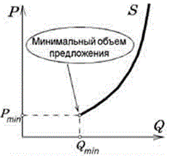
Рисунок 10 – Кривая предложения по минимальному объему предложения[16,30]
Спрос является величиной блага, которую покупатели желают и могут себе позволить приобрести в текущий момент. Кривая спроса подразумевает наглядное изображение связи между рыночной ценой и числом товаров, которые по данной цене население готово купить.[12,101]
Кривая рыночного спроса является результатом суммирования кривых спроса каждого отдельного покупателя. Спрос изображается в виде наклоняющейся вниз кривой и отражает закон спроса – с уменьшением стоимости товаров или услуг объем их приобретения будет увеличиваться и наоборот, с увеличением стоимости объем приобретенной продукции будет снижаться.[14,72]
К основным факторам, определяющим характеристики кривой, относятся:
-Размер общественных доходов, распределение доходов между группами населения;
-Объемы рынка, количество покупателей;
-Текущая стоимость товаров и услуг;
-Наличие товаров-заменителей, их стоимость и предложение;
-Наличие дополняющих товаров, их стоимость и предложение;
-Привычки и вкусы покупателей, сезонность, природно-климатическая обстановка;
-Ожидания покупателей.

Основным фактором, не влияющим на кривую спроса, является качество товара. Такая ситуация формируется из-за того, что со сменой качественных характеристик изменяется и сам товар. Например, две разные модели «Форд» — это два отдельных блага.
Допустим, все факторы, определяющие спрос, кроме стоимости являются неизменными. Это позволит продемонстрировать каким образом изменение стоимости товаров повлияет на объем спроса.[13,80]

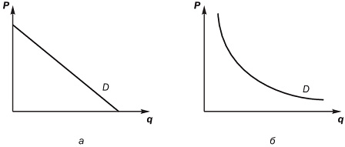
Рисунок 11 – Изменение стоимости товаров на объем спроса[13,85]
На представленном графике стоимость отображена на оси ординат, а спрос – на оси абсцисс. Изображенная линия спроса (D) обладает отрицательным направлением. То есть когда стоимость начинает снижаться объём спроса возрастает и наоборот. При этом в зависимости от обстоятельств кривая спроса может изображаться не только в форме кривой, но и в виде прямой линии.
Передвигаясь вдоль кривой спроса можно наблюдать изменение объема при возможных уровнях стоимости товаров. Обратная взаимосвязь спроса и стоимости товаров обусловлена тремя причинами:
-Уменьшение стоимости позволяет увеличить количество потребителей;
-Уменьшение стоимости увеличивает покупательную способность населения;
-Уменьшение цен обеспечивает выгоду приобретения подешевевших товаров.
-Изменение потребительского спроса выражается в сдвигах кривой спроса. На объем спроса воздействует два основных вида факторов:
-Ценовые. Они главным образом изменяют объем спроса, обеспечивая смещение величины спроса в другие точки кривой.
-Неценовые. Изменяют сам спрос (то есть его функцию), что проявляется в смещениях кривой правее если спрос увеличился или левее (при уменьшении спроса).
Кривая спроса позволяет графически отобразить состояние спроса на экономическое благо при всех возможных уровнях цены. Их используют для оценки действий потребителей, а также для определения оптимальной стоимости и величины производства (рыночного равновесия) за счет взаимосвязи с кривой предложения.[18,38]
Смещение по кривой спроса позволяет вычислить объем спроса потребителей при каждом возможном ценовом уровне. Изменение факторов, определяющих состояние спроса, обуславливает сдвиги кривой. Если она передвигается вправо – спрос на продукцию возрастает, а если влево – снижается.[18,39]

Глава 2. Равновесие совокупного спроса и совокупного предложения в экономике социального прогресса

2.1. Практическое применение теорий эластичности на различных типах рынка
Теория эластичности спроса и предложения обладает существенной фактической ролью. Проиллюстрируем её использование в определенных случаях. Повышение производственных потерь подталкивает компанию в увеличение стоимости продукта.
Чтобы дать ответ на данные проблемы и грамотно подобрать расценочную стратегию компании, необходимо понимать гибкость спроса и предложения в этот продукт. Далее повергнуты коэффициенты ценовой эластичности спроса в определенные типы продуктов и услуг.[6,47]
Таблица 1 – Типы продуктов и услуг[18,214]
Наименование | Количество
Хлеб | 0,15
Говядина | 0,64
Баранина | 2,65
Яйца | 0,32
Электричество в домах | 0,13
Табачные изделия | 0,46
Газеты и журналы | 0,42
Одежда и обувь | 0,20

Предложенные сведения свойственны для экономики USA. Для Российской федерации характерные ценовой эластичности рыночного спроса станут рядом с другими в связи с присутствием продуктов-субститутов и иных факторов, о которых рассказывалось ранее.
Для компании немаловажно обладать типом, что гибкость спроса в её продукцию и гибкость эластичного спроса никак не схожи. 1-ая постоянно (из-за отчисления совершенной монополии компании в торге) выше 2-ой. Продумать ценовую эластичность спроса на продукцию компании довольно трудно, таким образом равно как следует осуществлять интерес и отклик соперников на увеличение либо снижение компанией стоимости. Посодействовать в данном способно применение точных модификаций либо практика управляющих компании.
В случае если компания принимает постановления о стоимости станет придерживаться только лишь сведениями оэластичности рыночного спроса, в таком случае утраты от реализации увеличения стоимости имею шанс быть наиболее внушительными, нежели предполагались. К примеру, в случае если возьмем эластичность рыночного спроса в табачные изделия 0,46, в таком случае данное абсолютно никак не обозначает, что гибкость спроса на табак производства «Ява» либо «Дукат» станет обладать в таком случае значением. Конкурентная борьба повысит показатель гибкости спроса на табак любой с данных фабрик.[18,216]
Эластичность спроса считается значимым условием, оказывающим большое влияние на ценовую политическою деятельность компании. Допустим, что которая-в таком случае компания построила дом на сто квартир и разрешает проблему, согласно той или иной стоимости необходимо рекомендовать жилплощади съемщикам. Затраты на постройку и использование по сути никак не находятся в зависимости с этого, какое количество квартир станет отдано.[6, 72]
Если компания понимает потребность на жилплощадь и его эластичность, она способна установить, согласно той или иной стоимости необходимо отвечать данные жилплощади, для того чтобы гарантировать наибольшую выручку. Наибольшая выручка способна достигаться в том числе и в том случае, если доля квартир остается пустовать. Проиллюстрируем данное схематически на рисунке 12.

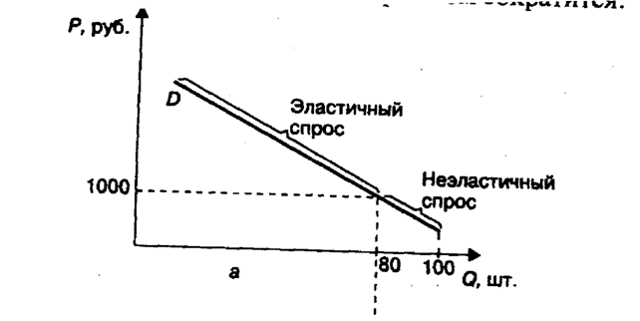
Рисунок 12 – Ценовая эластичность аренды квартир[24,172]
Предположим, что компания встретилась с прямолинейной кривой спроса, равно как данное представлено на рисунке 13.
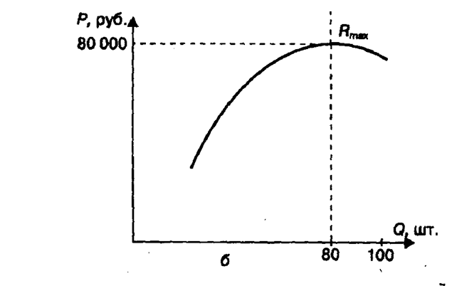
Рисунок 13 – Эластичность спроса (а) и изменение валовой выручки (б): Р — плата за аренду квартиры;Q — количество квартир:R — доход (выручка) фирмы от сдачи квартир в аренду[24,180]
Присутствие арендной платы 1 тыс. .руб. в месяц ценовая эластичность спроса одинакова штуке и совокупность поступлений с аренды максимальная. Но, согласно данной стоимости способно было сдано только лишь 80 квартир, а никак не 100. В случае если компания определит арендную оплату ниже 1 тыс. руб., она способна отдать остальные 20 квартир, но её прибыль уменьшиться.

2.2. Формирование макроэкономического равновесия под влиянием современных механизмов денежной трансмиссии
Политика повышения ключевой ставки вРоссии на данный момент приводит к ситуацииослабления спроса на кредиты как со стороныфизических лиц, так и со стороны организаций. Компании в течение последних двух летнаращивали ликвидность, кроме того, сохраняется неустойчивый спрос на товарных рынках,высокие инвестиционные риски. Со стороныбанковского сектора можно наблюдать нерешительность вложения денег в экономику, так какбольшинство организаций остаются неплатежеспособными.
На рис. 14 мы можем наблюдать динамикуизменения ставки рефинансирования в Россииза последние 15 лет.
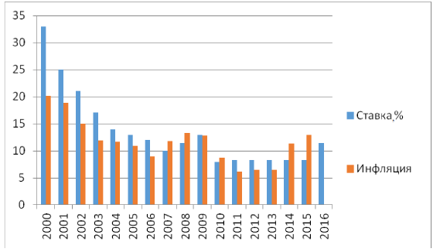Рисунок 14 – Динамика изменения ставки рефинансирования и инфляциив России 2000-2016 гг.[20,48]
Можно сделать вывод, что во время финансового и экономического спада Центральныйбанк РФ проводит рестриктивную политику увеличения ставки рефинансирования, что приводитк удорожанию кредитов, сокращает совокупныйобъем денежной массы на рынке, но, в теории,данные меры должны сдерживать инфляцию. Темне менее, как мы видим на рис. 2, данный процесс не наблюдается, показатели роста инфляциизеркально повторяют показатели роста ставки рефинансирования, тогда как в теории должна наблюдаться обратная зависимость между этимипоказателями. Это объясняется тем, что в Россииимеет место инфляция предложения, тогда какмеры денежно-кредитной политики направленына борьбу с инфляцией спроса.
Для нормализации ситуации на финансовых рынках и в реальном секторе экономики монетарные власти по всему миру пошли на беспрецедентные по масштабам меры, включающие пополнение капитала кредитных учреждений, расширение программ страхования банковских депозитов и гарантий по банковским заимствованиям, снижение ключевых процентных ставок,учреждение двухсторонних своповых линий.[15,34]
Кардинально противоположную политику насегодняшний день проводит Центральный банкРоссии. В то время как почти все центральныебанки ведущих стран мира сокращают ставку рефинансирования в период кризиса для подогрева экономики и увеличения денежной массы, ЦБРФ планомерно проводит рестриктивную политику уменьшения объема денежной массы и увеличения ставки рефинансирования, которая с1 января 2016 г. приравнивается к ключевой ставке и составляет 11,5 %. Данные меры на практике не приводят к сдерживанию инфляции иограничивают рост экономики.[20,56]
В итоге происходит нарушение трансмиссионного механизма поступления денег в экономику, углубляется разрыв между товарным и денежным рынком, и, как следствие, сбереженияне превращаются в инвестиции. Таким образом,в настоящее время главной задачей становитсястимулирование внутреннего спроса.
В данной связи повышение роли процентной политики становится еще более актуальным.Это позволит снизить влияние валютных интервенций ЦБ РФ на денежное предложение, аследовательно и на уровень процентных ставок.
Следует отметить, что значение долгосрочнойсредневзвешенной банковской процентной ставки по кредитам нефинансовым организациям влюбой стране определяет скорость и глубину обновления основных средств в реальном сектореэкономики. Долгосрочные процентные ставкииспытывают непосредственное воздействие состороны краткосрочных процентных ставок. Поэтому резкое колебание краткосрочных ставокнегативно сказывается на изменении долгосрочных. Следовательно, в условиях свободного движения капитала, между странами сформироваврыночные ожидания по долгосрочным процентным ставкам, центральный банк может повысить эффективность и прогнозируемость какпроцентной, так и курсовой политики.[20,58]
В создавшихся условиях финансовой нестабильности и резкого ухудшения экономическойситуации национальными центральными банками многих развитых стран были разработаныновые подходы к регулированию банковскойликвидности. Из них можно выделить такие, какпополнение капитала кредитных учреждений,расширение программ страхования банковскихдепозитов и гарантий по банковским заимствованиям, учреждение двухсторонних своповыхлиний. Также были увеличены сроки кредитования банков, расширены залоговые списки. Однако одним из главных инструментов смягчениякризиса явилось снижение ключевой процентной ставки.
В условиях продолжающейся финансовойнестабильности основным фактором, способствующим восстановлению экономики и стимулирующим ее развитие, становятся капитальныепотоки. В результате большого объема привлеченных внешних займов по низким процентамсформировалась сильная зависимость российского рынка от состояния ликвидности мировогофинансового сектора. Как показал анализ, наибольший спрос экономические агенты предъявляют на займы сроком от 6 месяцев до 1 года.
В таблице представлены данные о динамикеза 9 лет разных видов кредитов, выдаваемых ЦБРФ в порядке рефинансирования кредитных организаций. В структуре кредитов увеличиваетсядоля ломбардных кредитов и кредитов с нерыночным обеспечением. Так, внутридневные кредиты с 2004-го по 2009 г. выросли в 5,4 раза,кредиты овернайт - в 4,3 раза, ломбардные кредиты - в 25 раз, а кредиты с нерыночным обеспечением только с 2012-го по 2015 г. увеличились в 28 раз.
Таблица 2 - Динамика рефинансирования Банком России кредитных организаций, млрд руб.[19,343]
Год | Внутридневные кредиты | Кредиты овернайт | Ломбардные кредиты | Кредиты с нерыночным обеспечением
2007 | 11270,968 | 47,024 | 6,121 | -
2008 | 13499,628 | 133,276 | 24,155 | 32,765
2009 | 17324,353 | 230,236 | 212,678 | 445,526
2010 | 22832,688 | 311,424 | 308,849 | 2419,365
2011 | 28359,579 | 229,939 | 74,993 | 334,557
2012 | 38189,240 | 208,961 | 112,742 | 431,310
2013 | 52673,666 | 172,283 | 211,227 | 1520,368
2014 | 57773,132 | 146,482 | 224,889 | 1904,104
2015 | 60742,863 | 203,873 | 113,255 | 12144,805
2016 | 35147,169 | 110,908 | 151,665 | 7569,706
Наибольший объем рефинансирования состороны Банка России приходится на внутридневные кредиты. Банковские ставки по кредитам как физическим лицам, так и нефинансовым организациям отличаются высоким уровнем. Для эффективной экономики не хватает“длинных денег”. Современный уровень процентных ставок по кредитным программам не позволяет предприятиям привлекать достаточное количество средств. Чтобы это сделать, банки должны иметь возможность привлекать средства насрок свыше одного года.
Основными факторами, заставляющимиорганизации выходить на внешний рынок, являются высокие процентные ставки национального рынка и их высокая волатильность, срокипредоставления финансовых ресурсов, ограниченный доступ кредитных организаций к инструментам рефинансирования, нестабильность российского межбанковского рынка. Валютныйканал остается основным каналом денежногопредложения, обеспечивая дополнительные внешние риски.[19,345]

Заключение
Основные факторы спроса и предложения можно условно разделить на несколько групп. К первой следует отнести те, которые напрямую не зависят от деятельности покупателей и производителей. Это, прежде всего, общая социально-экономическая обстановка в стране, политика государства в сфере производства и потребления, конкуренция, в том числе со стороны иностранных организаций.
К внутренним факторам можно отнести то, насколько продукция данного производителя конкурентоспособна, насколько грамотная ведется ценовая и маркетинговая политика, а также уровень и качество рекламы, уровень доходов граждан, изменение таких показателей, как мода, вкус, пристрастия, привычки.
Основными законами, на которых базируется теория спроса и предложения, являются законы именно этих экономических категорий. Так, закон спроса провозглашает, что количество товара, при некоторых неизменных условиях, возрастает в том случае, если происходит снижение цены на данный товар. То есть величина спроса обратно пропорциональна цене товара.
Закон предложения, наоборот, устанавливает прямую зависимость между величиной предложения и ценой: при некоторых неизменных условиях увеличение цены товара ведет к увеличению количества предложений на данном рынке.
Спрос и предложение не оторваны друг от друга, а находятся в постоянном взаимодействии. Результатом этого процесса является так называемая равновесная цена, при которой спрос на данный товар полностью соответствует предложению.
Приоритетом Центрального банка на ближайшую перспективу становится выравниваниесостояния своих балансов и разработка мер помягкому и эффективному переходу от реализующейся в настоящее время рестриктивной денежно-кредитной политики.
Все меры по стабилизации необходимо свести к решению главной задачи – восстановлениянеобходимых для экономики темпов роста денежной массы в реальном выражении, что всегда гарантированно означает рост ВВП на 5 % в год.
Стабилизация экономического положения наступит еще раньше, как только сокращение денежной массы прекратится и темпы ее прироста вреальном выражении начнут увеличиваться.

Список использованной литературы
- Абель, Э. Макроэкономика / Э. Абель. - СПб.: Питер, 2015. - 768 c.
- Агапова, Т.А. Макроэкономика: Учебник / Т.А. Агапова, С.Ф. Серегина. - М.: МФПУ Синергия, 2013. - 560 c.
- Анисимов, А.А. Макроэкономика. Теория, практика, безопасность: Учебное пособие / А.А. Анисимов, Н.В. Артемьев, О Тихонова. - М.: ЮНИТИ, 2014. - 599 c.
- Аносова, А.В. Макроэкономика. Сборник задач и упражнений: Практическое пособие / А.В. Аносова, И.А. Ким . - М.: Юрайт, 2014. - 154 c.
- Антипина, О.Н. Макроэкономика: Учебник / О.Н. Антипина, Н.А. Миклашевская . - М.: ДиС, 2014. - 496 c.
- Басовский, Л.Е. Макроэкономика: Учебник / Л.Е. Басовский, Е.Н. Басовская. - М.: НИЦ ИНФРА-М, 2015. - 202 c.
- Бродский, Б.Е. Макроэкономика: Продвинутый уровень: Курс лекций / Б.Е. Бродский. - М.: Магистр, НИЦ ИНФРА-М, 2014. - 336 c.
- Бурлачков, В.К. Макроэкономика, монетарная политика, глобальный кризис: Анализ современной теории и проблемы построения новой модели экономического развития / В.К. Бурлачков. - М.: КД Либроком, 2013. - 240 c.
- Бланшар, О. Макроэкономика: Учебник / О. Бланшар. - М.: ГУ ВШЭ, 2015. - 653 c.
- Васильев, В.П. Макроэкономика: Учебное пособие / В.П. Васильев. - М.: ДиС, 2015. - 208 c.
- Воронин, А.Ю. Макроэкономика - I: Учебное пособие / А.Ю. Воронин. - М.: НИЦ ИНФРА-М, 2013. - 110 c.
- Вымятнина, Ю.В. Макроэкономика в 2 ч. часть 2: Учебник и практикум для бакалавриата и магистратуры / Ю.В. Вымятнина, К.Ю. Борисов, М.А. Пахнин. - Люберцы: Юрайт, 2016. - 198 c
- Гребенников, П.И. Макроэкономика: Учебник для бакалавров / П.И. Гребенников, А.И. Леусский, Л.С. Тарасевич. - Люберцы: Юрайт ИД, 2015. - 686 c.
- Гусейнов, Р.М. Макроэкономика: Учебное пособие для бакалавров / Р.М. Гусейнов, В.А. Семенихина. - М.: Омега-Л, 2014. - 254 c.
- Журавлева, Г.П. Экономическая теория. Макроэкономика -1, 2. Метаэкономика. Экономика трансформаций: Учебник / Г.П. Журавлева. - М.: Дашков и К, 2016. - 920 c.
- Золотарчук, В.В. Макроэкономика: Учебник / В.В. Золотарчук. - М.: ИНФРА-М, 2014. - 608 c.
- Зубко, Н.М. Макроэкономика: ответы на экзаменационные вопросы / Н.М. Зубко. - Минск: ТетраСистемс, 2012. - 192 c.
- Киреев, А.П. Международная макроэкономика: Учебник / А.П. Киреев. - М.: МО, 2014. - 592 c.
- Кузнецов, Б.Т. Макроэкономика: Учебное пособие / Б.Т. Кузнецов. - М.: ЮНИТИ, 2015. - 463 c.
- Кульков, В.М. Макроэкономика: Учебник и практикум / В.М. Кульков, И.М. Теняков. - Люберцы: Юрайт, 2016. - 375 c.
- Маршалл, А. Макроэкономика: Основы экономической науки / В. Бомкин, Валерий Рысин, Р. Столпер – Эксмо, 2007 – 528 с.
- Розанова, Н.М. Макроэкономика.продвинутый курс в 2 ч. Часть 2: Учебник для магистратуры / Н.М. Розанова. - Люберцы: Юрайт, 2016. - 382 c.
- Слобцов, И.А. Микроэкономика. Макроэкономика (для бакалавров) / И.А. Слобцов, О.В. Шашкова. - М.: КноРус, 2013. - 472 c.
- Тарасевич, Л.С. Макроэкономика: Учебник для бакалавров / Л.С. Тарасевич, П.И. Гребенников, А.И. Леусский. - М.: Юрайт, 2015. - 686 c.

